

INFORME TÉCNICO DE FISCALIZACIÓN AMBIENTAL

Fiscalización Ambiental

OLIVICOLA DEL SUR

DFZ-2018-991-VI-RCA-IA

 | Nombre | Firma
Revisado y Aprobado | Santiago Pinedo I.
Elaborado | Karina Olivares M.

Tabla de Contenidos
Tabla de Contenidos 1
1 RESUMEN 3
2 IDENTIFICACIÓN DE LA UNIDAD FISCALIZABLE 4
2.1 Antecedentes Generales 4
2.2 Ubicación y Layout 4
3 +INSTRUMENTOS DE CARÁCTER AMBIENTAL FISCALIZADOS 6
4 ANTECEDENTES DE LA ACTIVIDAD DE FISCALIZACIÓN 7
4.1 Motivo de la Actividad de Fiscalización 7
4.2 Materia Específica Objeto de la Fiscalización Ambiental 7
4.3 Aspectos relativos a la ejecución de la Inspección Ambiental 7
4.3.1 Día de inspección. 7
4.3.2 Esquema de recorrido 8
4.3.3 Detalle del Recorrido de la Inspección. 8
4.4 Revisión Documental 9
4.4.1 Documentos Revisados 9
5 HECHOS CONSTATADOS. 10
5.1. Obras, partes y producción del proyecto. 10
5.2 Manejo de residuos industriales líquidos. 14
5.3 Plan de riego 18
5.4 Manejo de residuos sólidos. 20
5.5 Manejo de emisiones atmosféricas. 23
5.6 Reforestación. 24
6 OTROS HECHOS 25
7 CONCLUSIONES 26
Obras, partes y producción del proyecto. 26
Manejo de residuos industriales líquidos. 26
8 ANEXOS 29

RESUMEN

El presente documento da cuenta de los resultados de la actividad de fiscalización ambiental realizada por la Superintendencia del Medio Ambiente (SMA), en conjunto con el Servicio Agrícola y Ganadero y la SEREMI de Salud, ambos de la Región del Libertador General Bernardo O´Higgins, a la Unidad Fiscalizable “OLIVICOLA DEL SUR”. La actividad de inspección fue desarrollada durante el día 18 de abril de 2018. (Ver anexo 1).

El proyecto que compone la unidad fiscalizable y que fue fiscalizado durante el desarrollo de la actividad, consiste
en la construcción e instalación de una fábrica de aceite de oliva de la empresa Olivos del Sur S.A., la cual se emplaza en un predio perteneciente a esta empresa. En ella, se procesa la aceituna proveniente de las plantaciones de olivos de los terrenos contiguos al predio de la Planta. Se prevé que la Planta alcanzará una producción total de aprox. 2.700 ton/año de aceite de oliva, en un período estimado de 5 años desde el comienzo de la actividad productiva.
El Proyecto llegará a su máxima capacidad de producción en aproximadamente 5 años de operación. La construcción completa de la nave central y las instalaciones de servicio se realizará al inicio del proyecto, en la Etapa de Construcción. No obstante, el montaje de los equipos de las 3 líneas de extracción de aceite con que contará la Planta, se hará en forma progresiva en función del aumento de la producción de aceite. Se prevé que, durante los dos primeros años de operación, o hasta alcanzar las 540 Tm/año de aceite, la Planta operará sólo con una línea de extracción. Luego, se instalarán dentro de la nave central las otras dos líneas, hasta llegar a la máxima capacidad de producción estimada. A partir del tercer año de operación, también se instalará un secador de alperujo, que reemplazará al secado natural del período inicial.

Las materias relevantes objeto de la fiscalización incluyeron: Obras, partes y producción del proyecto, Manejo de Residuos industriales líquidos, Plan de riego, Manejo de residuos sólidos, Manejo de Emisiones atmosféricas, Reforestación.

Con respecto a los resultados de las actividades de fiscalización, se puede indicar que los principales Hallazgos se encuentran asociados a: Aumento de período efectivo de cosecha en conjunto con aumento en la producción de aceite de oliva correspondiente a 13.064 Tm para el año 2017, superior en casi 500% a lo indicado en la RCA correspondiente a 2.400 Tm anuales; superación de la NCh 1.333 de los parámetros Manganeso y Sodio Porcentual, adicionalmente no se realizó monitoreo en el estanque de acumulación de RIL, sino que un tranque de riego, sin especificar en cuál de los 8 tranques ubicados en el predio, el monitoreo puntual fue realizado en el mes de octubre, cuando ya los tranques se encuentran llenos y el efluente tratado por lo tanto se encuentra diluido por lo que no se puede determinar efectivamente si el efluente tratado cumple con la NCh 1.333 para riego.

IDENTIFICACIÓN DE LA UNIDAD FISCALIZABLE

Antecedentes Generales
Identificación de la Unidad Fiscalizable:  Olivícola del Sur. | Estado operacional de la Unidad Fiscalizable:  Operación.
Región: Del Libertador General Bernardo O’Higgins. | Ubicación específica de la unidad fiscalizable:  Ruta I-162 Km-3, La Estrella.
Provincia: Cardenal Caro.
Comuna: La Estrella.
Titular de la unidad fiscalizable: Olivos del Sur S.A. | RUT : 99.573.760-4
Domicilio titular: Av. Santa María 2880 piso 4, Providencia. | Correo electrónico: tomas.eguiguren@olisur.com
Domicilio titular: Av. Santa María 2880 piso 4, Providencia. | Teléfono: (56 2) 29233050
Identificación representante legal: Ricardo Swett Saavedra. | RUN: 4.336.224-0
Domicilio representante legal: Av. Santa María 2880 piso 4, Providencia. | Correo electrónico: ricardo.swett@olisur.com
 | Teléfono: (56 2) 29233050

Ubicación y Layout
Figura 1. Mapa de ubicación local (Fuente: Google earth, 2018).
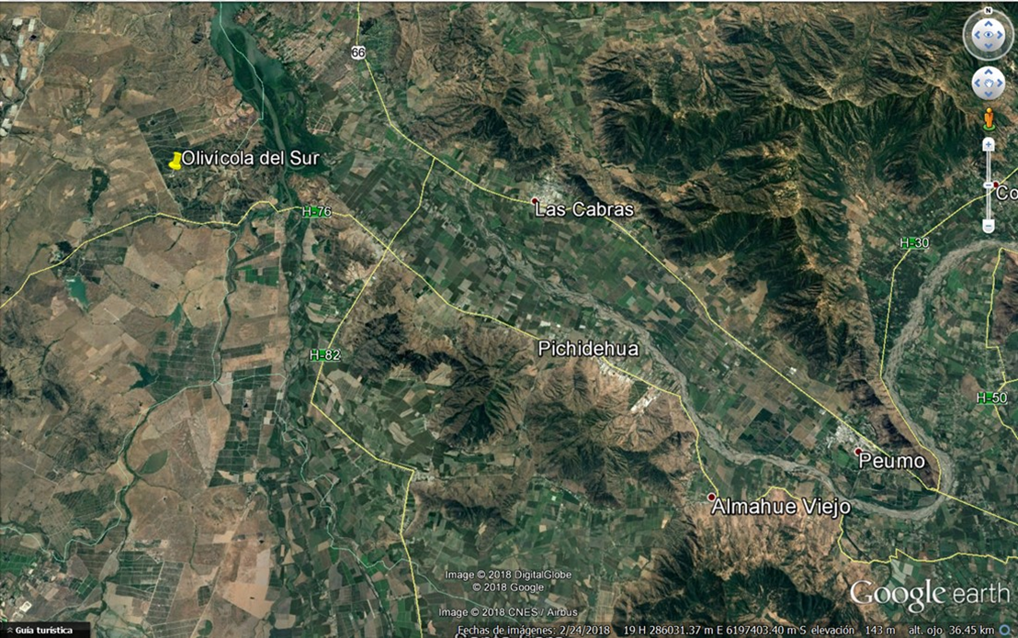

Coordenadas UTM de referencia: DATUM WGS 84 | Huso: 19 S | UTM N: 6.204.084 | UTM E: 270.572
Ruta de acceso: El acceso al proyecto se realiza desde la ciudad de Rancagua a través de la ruta 5 Sur, para luego tomar a la altura de Pelequén la ruta H- 30. Se continúa hasta acceder a ruta H- 76 en dirección a San José de Marchigüe, el proyecto se ubica a 1 Km. del cruce de la ruta Las Chacras con la ruta H-76.

Figura 2. Layout del proyecto (Fuente: Google earth, 2018; elaboración propia).
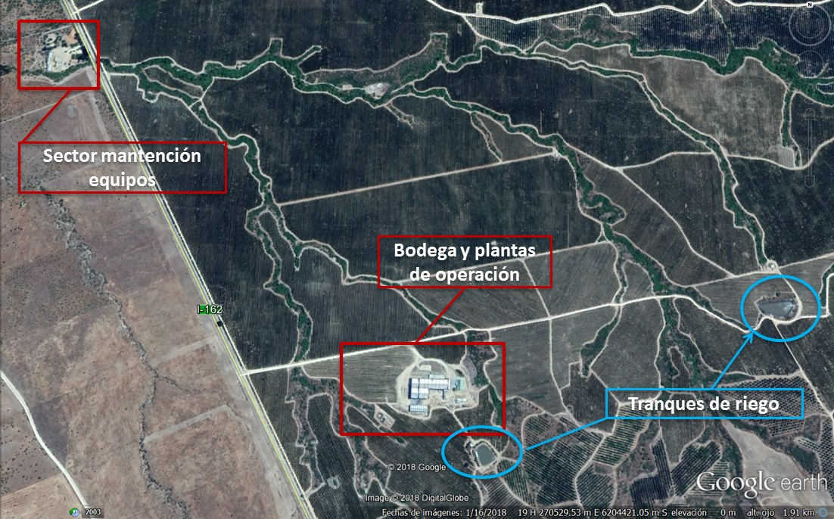

+INSTRUMENTOS DE CARÁCTER AMBIENTAL FISCALIZADOS

Identificación de Instrumento de Gestión Ambiental que regula la actividad, proyecto o fuente fiscalizada.

N° | Tipo de instrumento | N°/  Descripción | Fecha | Comisión / Institución | Nombre de la actividad, proyecto o fuente regulada | Comentarios | Instrumento fiscalizado
1 | RCA | 303 | 2007 | Comisión de Evaluación, Región del Libertador General Bernardo O’Higgins. | Califica Ambientalmente favorable la Declaración de Impacto Ambiental (DIA) del proyecto "Planta de Aceite de Oliva”. | Sin pertinencias. | Sí

ANTECEDENTES DE LA ACTIVIDAD DE FISCALIZACIÓN

Motivo de la Actividad de Fiscalización

Motivo |  | Descripción
X | Programada | Según Resolución Exenta SMA N°1524/2017 que fija Programa y Subprogramas Sectoriales de Fiscalización Ambiental de Resoluciones de Calificación Ambiental para el año 2018.

Materia Específica Objeto de la Fiscalización Ambiental

- Obras, partes y producción del proyecto.
- Manejo de Residuos industriales líquidos.
- Plan de riego
- Manejo de residuos sólidos.
- Manejo de Emisiones atmosféricas.
- Reforestación.

Aspectos relativos a la ejecución de la Inspección Ambiental

Día de inspección.

Fecha de realización: 18-04-2018 | Hora de inicio: 10:55 |  | Hora de finalización: 15:05
Fiscalizador encargado de la actividad: Karina Olivares Mallea. |  |  | Órgano: SMA
Fiscalizadores participantes:  Paula Silva O.  Iván Salgado A.  Esteban Contreras B. |  |  | Órgano:  SAG  SAG  SEREMI de Salud
Existió oposición al ingreso: No |  | Existió auxilio de fuerza pública: No
Existió colaboración por parte de los fiscalizados: Sí |  | Existió trato respetuoso y deferente: Sí
Entrega de antecedentes solicitados: Sí |  | Entrega de acta: Sí, ver Anexo 1.

Esquema de recorrido

Figura 3. Esquema recorrido (Fuente: Google earth, 2018).

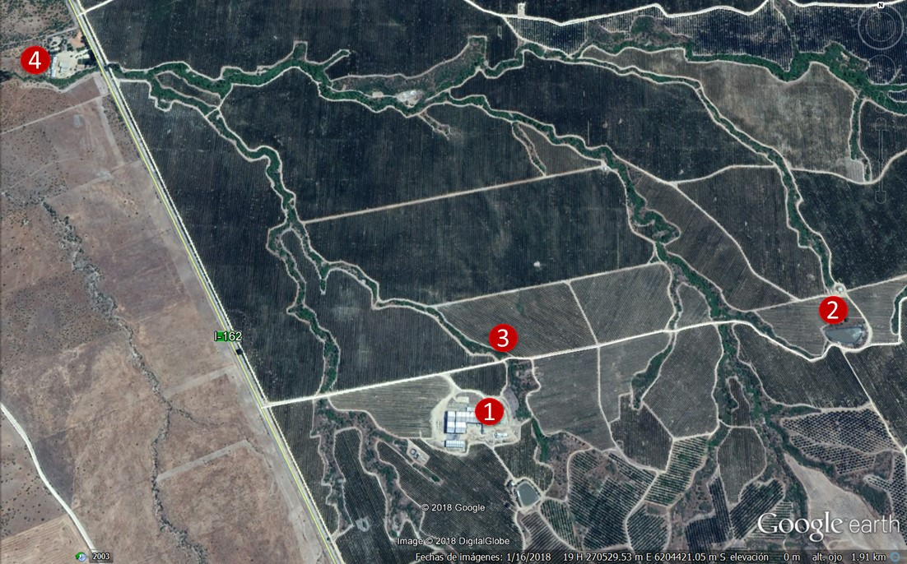

Detalle del Recorrido de la Inspección.

N° de estación | Nombre del sector | Descripción estación
1 | Bodega | Sector donde se ubica la bodega, recepción de materia prima, plantas de producción, planta de tratamiento de Ril, calderas.
2 | Sector Tranque de agua | Sector donde se encuentra tranque de acumulación de agua para riego N° 3.
3 | Sector quebrada frente bodega | Sector donde se encuentra una de las reforestaciones.
4 | Sector mantención maquinaria. | Sector donde se ubica acopio y secado de hueso.

Revisión Documental

Documentos Revisados
ID | Nombre del documento revisado | Origen/ Fuente | Organismo encomendado | Observaciones
01 | Registro de materia prima procesada en Tm/año (2016 y 2017). | Solicitado mediante acta de inspección. | SMA | Información entregada dentro de plazo.
02 | Registro de periodo de cosecha y procesamiento (Fecha de inicio y término). | Solicitado mediante acta de inspección. | SMA | Información entregada dentro de plazo.
03 | Registro de producción años 2013 a 2017 en toneladas M. anuales. | Solicitado mediante acta de inspección. | SMA | Información entregada dentro de plazo.
04 | Registro de retiro y disposición final de lodos, residuos reciclables, RESPEL, restos de aceite y residuos asimilables a domésticos, año 2018. | Solicitado mediante acta de inspección. | SMA | Información entregada dentro de plazo.
05 | Registro de retiro y venta de hueso año 2017-2018. | Solicitado mediante acta de inspección. | SMA | Información entregada dentro de plazo.
06 | Registro de retiro y compraventa de alperujo, año 2017-2018. | Solicitado mediante acta de inspección. | SMA | Información entregada dentro de plazo.
07 | Monitoreo de NCh 1.333, año 2017. | Solicitado mediante acta de inspección. | SMA | Información entregada dentro de plazo.
08 | Comprobante de declaración de emisiones por ventanilla única, año 2017 para calderas y grupos electrógenos. | Solicitado mediante acta de inspección. | SMA | Información entregada dentro de plazo.

HECHOS CONSTATADOS.

5.1. Obras, partes y producción del proyecto.

Número de hecho constatado: 1 | Estación N°: 1.
Documentación Revisada: ID: 01, 02 y 03
Exigencia (s):
Considerando 3.2 RCA N° 303/2007.
Se prevé que la Planta alcanzará una producción total de aprox. 2.700 ton/año de aceite de oliva, en un período estimado de 5 años desde el comienzo de la actividad productiva. El Proyecto llegará a su máxima capacidad de producción en aproximadamente 5 años de operación. La construcción completa de la nave central y las instalaciones de servicio se realizará al inicio del proyecto, en la Etapa de Construcción. No obstante, el montaje de los equipos de las 3 líneas de extracción de aceite con que contará la Planta, se hará en forma progresiva en función del aumento de la producción de aceite. Se prevé que durante los dos primeros años de operación, o hasta alcanzar las 540 Tm/año de aceite, la Planta operará sólo con una línea de extracción. Luego, se instalarán dentro de la nave central las otras dos líneas, hasta llegar a la máxima capacidad de producción estimada. A partir del tercer año de operación, también se instalará un Secador de alperujo, que reemplazará al secado natural del período inicial.

Considerando 3.2.2 RCA N° 303/2007.
La Planta operará en forma continua entre los meses de abril a julio, produciendo aceite de oliva extra virgen para uso en consumo humano, el cual se venderá a granel y en envases de diferentes tamaños. Dentro del período mencionado, se trabajará en el proceso de extracción de aceite de oliva sólo 44 días al año, dado que la extracción debe coincidir con la cosecha de aceitunas, la que se realiza en ese período.

Considerando 3.2.2.1 RCA N° 303/2007.
La producción de aceite de oliva, se realizará mediante un proceso denominado “Proceso a dos fases” el cual consiste en un sistema de extracción que produce, en su Fase I, aceite de oliva, y en su Fase II, lo que se conoce como alperujo, un residuo que contiene la materia sólida de la aceituna (hueso, pulpa y piel), el agua de vegetación y aceite residual. El proceso productivo se realizará en forma completamente automatizada, coordinado desde una sala de control ubicada en la nave principal de producción.
a) Recepción y Tratamiento Previo de aceitunas
- Transporte y Recepción de Materias Primas
- Línea de Limpieza y Pesaje de Aceitunas.
- Proceso de Lavado de Aceitunas
b) Proceso de Extracción
El Proceso de extracción de Aceite de Oliva considera en su etapa inicial de operación una línea de extracción de aprox. 4,5 Tm/hora de capacidad. En su etapa final, cuando la Planta alcance su máxima capacidad productiva, tendrá un total de 3 líneas de extracción de aprox. 4,5 Tm/hora de capacidad cada una (o bien, 1 línea de 4,5 Tm/h + 1 línea de 9 Tm/h), más dos eventuales líneas de repaso. A continuación, se mencionan cada una de las actividades de extracción:
- Molienda
- Termobatido
- Etapa de Separación
c) Purificación Aceite
- Limpieza de Aceite
- Decantación de Aceite.
- Almacenaje y Trasiegos
- Filtración
d) Etapa de Embotellamiento y Distribución.
- Embotellado
- Almacenaje y Distribución
e) Tratamiento del Alperujo
Como se señaló anteriormente, el proceso de separación comprende dos fases, la primera donde se obtiene el producto principal, el aceite, y una segunda fase, donde se obtiene el alperujo, cuyo tratamiento se describe a continuación:
- Almacenamiento de regulación
- Separación Hueso Pulpa

Considerando 3.2.2.2 RCA N° 303/2007.
Zona de extracción de aceite: La Zona de Extracción, que contempla una superficie de 390 m² construidos, es el sector donde se elaborará el producto. La zona está delimitada por una estructura en base a pórticos metálicos, completamente cerrado en parámetros verticales y techumbre, con adecuada iluminación y ventilación. […] Los niveles de piso están determinados por diseño de ingeniería, presentando una pequeña pendiente hacia las canaletas periféricas que permitirá favorecer la limpieza.
Cuando la Planta opere a su máxima capacidad de producción de aceite, se contempla contar con 3 líneas de extracción de aceite para 4,5 Tm/h cada una (o una línea de 4,5 más una 9 Tm/h) más 2 eventuales líneas de repaso de similar capacidad.

Hechos:

- Durante la actividad de inspección se constató que aún no se iniciaba proceso de cosecha por lo tanto planta no se encontraba operando. Se inició el recorrido en zona de recepción de materia prima, donde se constató la existencia de 8 tolvas de recepción, esta zona corresponde a un galpón sólido con piso de concreto.
- La zona de extracción se encuentra en galpón con piso de concreto, con pendiente y se observó que cuenta con canaletas periféricas. Se constató la existencia de 3 líneas de extracción y una línea de repaso. En período de proceso se trabaja día y noche en 2 o 3 turnos, de acuerdo a lo indicado por Srta. María Paz Lisboa (encargada de aseguramiento de calidad). Se observó 3 líneas de conducción, la de aceite, de alperujo y de agua residual.
- Aceite: se va a cubas de decantación y luego cubas de almacenaje, donde se almacena sin filtrar. Se observó la existencia de filtros de prensa. A continuación, el aceite se va a línea de embotellado (existen 2 líneas).
- Alperujo: es conducido al exterior de galpón de proceso por tuberías para ser separado en una tolva del hueso. El alperujo es retirado y enviado a Maxagro al biodigestor (aproximadamente un 80% del alperujo). El resto, una fracción se lleva al campo para ser depositado entre las líneas para disminuir la reflexión, la otra fracción se composta como abono.
- Aguas residuales: son conducidas a un filtro primario para separar fracción gruesa, luego pasan por 2 cámaras desgrasadoras para llegar a estanque de acumulación, de donde pasan por un sistema de decantación, desengrasado en un DAF y luego sedimentación para ser acumulados en un estanque y luego transportadas a tranque de riego.

Resultados examen de Información:
Durante el desarrollo de la actividad de inspección ambiental se solicitó al Titular la siguiente información:
- Registro de materia prima procesada en Tm/año (2016 y 2017).
- Registro de periodo de cosecha y procesamiento (Fecha de inicio y término).
- Registro de producción años 2013 a 2017 en toneladas M. anuales.
Al respecto, mediante carta ingresada con fecha 25-04-2018 a la SMA, el Sr. Tomás Eguiguren Correa, Representante Legal de Olivos del Sur S.A. (Anexo 2), hizo entrega de la documentación solicitada (Anexo 2). Del examen de información realizado a los documentos entregados, se aprecia que los periodos de inicio de cosecha para los años 2016 y 2017, correspondieron al mes de abril y que para ambos períodos los días efectivos de cosecha son superiores a 44 días:
Tabla N°1: Periodo de cosecha año 2016 y 2017.
 | Año 2016 | Año 2017
Inicio cosecha | 28 de abril | 14 de abril
Término cosecha | 22 de julio | 23 de junio
Días efectivos de cosecha | 69 | 53

Olivos del Sur además de procesar su propia producción, también maquilan a terceros, en total la materia prima procesada de aprecia en la tabla siguiente:
Tabla N°2: Registro de Materia prima procesada
Procedencia | Año 2016 (Ton/año) | Año 2017 (Ton/año)
Olisur | 12.088,92 | 13.064,89
Terceros | 2.240,53 | 1.395,89
Total | 14.329,45 | 14.460,78

Respecto a la producción de aceite de oliva, a continuación se observa una tabla resumen para los años 2013 a 2017:
Tabla N°3: Registro de producción años 2013 al 2017
 | 2013 | 2014 | 2015 | 2016 | 2017
Tm/año | 8.440,94 | 11.359,02 | 12.024,35 | 12.088,92 | 13.064,89

De la información presentada en las tablas resumen, se aprecia un aumento en los días de cosecha y extracción, así como un aumento en la materia prima procesada y en la producción de aceite de oliva, superando la producción el año 2017 aproximadamente en un 500% lo indicado en la RCA.
En relación a lo anterior, no se tiene información respecto al aumento en el consumo de agua de proceso, ni el comportamiento de la planta de tratamiento de RIL ante este aumento de aguas residuales, en particular durante los días de cosecha.

Registros
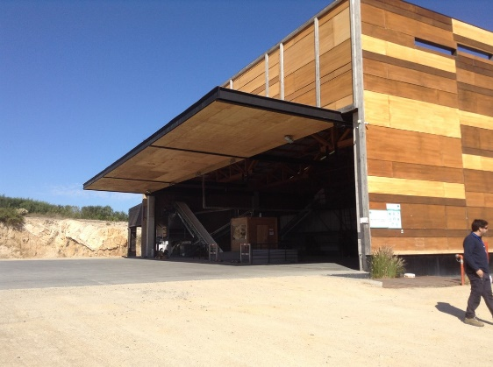 |  | 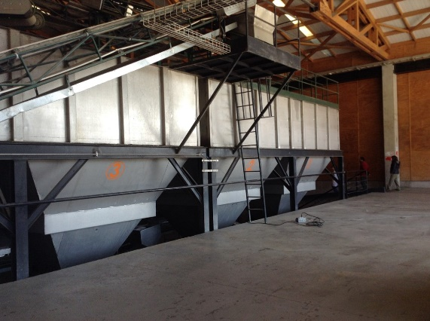
Fotografía 1. | Fecha: 18-04-2018 | Fotografía 2 | Fecha: 18-04-2018
Descripción del medio de prueba: En fotografía se observa área de recepción de materia prima en galpón de proceso. |  | Descripción del medio de prueba: En fotografía se observan tolvas de recepción de materia prima.
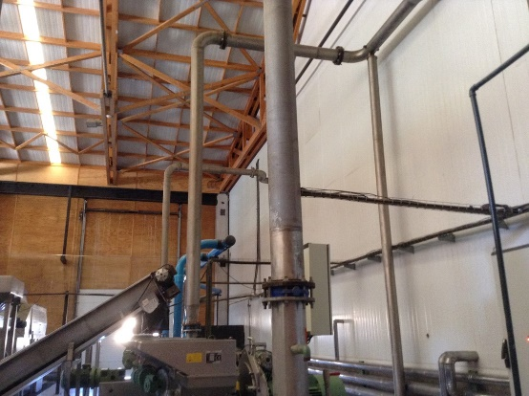 |  | 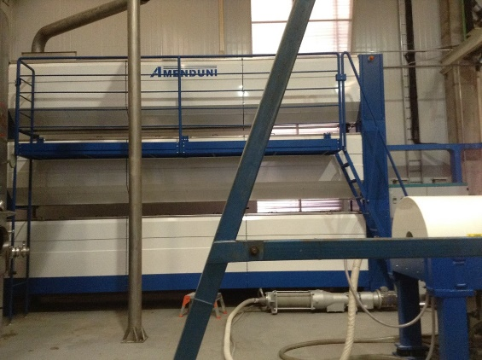
Fotografía 3. | Fecha: 18-04-2018 | Fotografía 4. | Fecha: 18-04-2018
Descripción del medio de prueba: En fotografía se observan líneas de conducción. |  | Descripción del medio de prueba: En fotografía se observa línea de repaso.

Manejo de residuos industriales líquidos.
Número de hecho constatado: 2 | Estación N°: 1.
Documentación Revisada: ID: 07
Exigencia (s):
Considerando 3.3.2 RCA N° 303/2007.
Durante la etapa de operación se producirán las siguientes aguas residuales que se detallan, según la estimación del volumen de descarga y la caracterización de los parámetros relevantes en Plantas de este tipo:
- Aguas procedentes de las tolvas de almacenamiento de aceituna y de la operación de centrifugación del aceite.
- Aguas de lavado de aceituna.
Además, se consideran las aguas de lavado de equipos, lavado de bins y las purgas de la caldera.
Para tratar los residuos líquidos mencionados se contará con un sistema de tratamiento de efluentes líquidos, produciendo descargas con efluentes limpios, que serán almacenados en un estanque de 1.000 m³.
Por otro lado, el funcionamiento del laboratorio generará residuos provenientes de la utilización de reactivos como disolvente orgánico (heptano), hidróxido potásico y cloroformo. Se estima que se utilizará alrededor de 60 mm. de reactivo por determinación. Inicialmente se prevé realizar 5 determinaciones diarias que generarán 0,3 Litros/día. De esta manera, durante el periodo de producción anual se generará alrededor de 15 litros de residuo, el cual será almacenado en un recipiente adecuado para posteriormente ser retirado por una empresa debidamente autorizada para el transporte y disposición de este tipo de residuos.
Con respecto a los Riles de la Planta, lo generado corresponde a la misma cantidad de agua industrial ocupada en el proceso, ya que no se consideran pérdidas significativas y no hay otros afluentes líquidos al proceso. Dado lo anterior, durante 44 días entre los meses de abril y junio se generarán los Riles asociados al procesamiento de la materia prima (2,1 m³/h) y el resto del año también se generarán Riles, pero en una cantidad muy inferior (0,14 m³/hora), asociado sólo a actividades de limpieza de la Planta. Respecto del tratamiento de aguas de proceso de la Planta, el sistema a aplicar corresponde a un tratamiento primario de decantación, desengrasado y sedimentación de las aguas provenientes de la limpieza de aceite, las que posteriormente serán acumuladas junto a las aguas provenientes de lavado de aceituna y de limpieza general para finalmente ser utilizadas como aguas de regadío, cumpliendo la norma NCh 1.333.

Considerando 3.2.2 RCA N° 303/2007.
Características Estanque Almacenamiento en Planta: El estanque de almacenamiento de agua tratada de 10.000 litros será capaz de almacenar agua hasta por 5 horas continuadas cuando la Planta se encuentre operando a su máxima capacidad productiva y tendrá las siguientes características:
Estanque prefabricado superficial Sellado Construido en plástico reforzado con fibra de vidrio; material extra resistente y no corrosible.
[…] Cabe destacar, que como medidas de prevención y control de contingencias, el estanque de acumulación contará con dos bombas de impulsión hacia el Sistema de Riego, una en operación y la otra en condición de stand-by que podrá entrar en funcionamiento si la primera presentara cualquier falla o requiriese mantención y un detector automático del nivel de agua en el estanque, que llegando a cierto nivel haga encender la bomba de impulsión automáticamente, manteniendo el estanque en un nivel lejos de riesgo de rebalse. En caso que el sensor automático no funcionará, el estanque contará con un flotador que alertará a la sala de control, permitiendo accionar la bomba manualmente. Dadas las características constructivas del estanque, existen pocas probabilidades que se produzcan filtraciones. Por otra parte, las medidas de prevención mencionadas en el párrafo anterior, previenen la ocurrencia de rebalses. No obstante, en el caso improbable de producirse un rebalse o filtración, el estanque contará con un pretil de contención y se ocupará un camión aljibe, usado en las plantaciones, para extraer el agua y regarla en caminos, jardines o trasladarla a uno de los Tranques de Riego. Es importante resaltar, que el agua tratada cumplirá cabalmente con la norma chilena de riego (NCh 1.333), por lo cual, un eventual rebalse o filtración no tendría efectos nocivos en el suelo afectado. El agua tratada se acumulará en el mencionado estanque hasta alcanzar un volumen mínimo operacional y será bombeada hacia el Tranque de Riego existente más próximo.

Considerando 5. RCA N° 303/2007.
a) En el caso de disposición de las aguas por infiltración:
a.1. La profundidad de la napa en su nivel máximo de agua, desde el fondo del pozo filtrante. El Mapa Hidrogeológico de la Dirección General de Aguas señala que en el sector del Embalse Rapel, la profundidad del nivel estático de la napa es de 42 metros.
a.2. La calidad del terreno para efectos de determinar el índice de absorción. Tal como se explicó en el Estudio Agronómico presentando en el Anexo 8 de la DIA (PAS 96 Cambio de Uso de Suelos), el área de 5 hectáreas que ocupará la Planta de Aceite de Oliva corresponde a suelos de lomajes que configuran una sola Serie de Suelos que se denomina Serie Olivar (franco arenoso). Suelo en posición de lomaje fuertemente ondulado; suelo delgado que descansa sobre roca granodiorita rica en cuarzo que aparece meteorizada en algunos sectores y en otros se presenta como afloramientos rocosos sin meteorizar. Suelo que presenta entre 15 – 18% de pendiente. Presenta texturas franco arenosa con abundante gravilla en todo el perfil. Suelo bien drenado de permeabilidad moderadamente rápida y escurrimiento superficial moderadamente lento. La Serie descrita anteriormente presenta actualmente sólo pastos naturales principalmente gramíneas de pobre desarrollo. Este suelo se Clasifica en Clase VI de Capacidad de Uso y presenta aptitud ganadero – forestal. En cuanto al uso ganadero, ésta corresponde al aprovechamiento de praderas naturales de vivencia primaveral que aparecen después del período de lluvias, praderas que en los meses de verano se observan secas.
a.3. La cantidad de terreno necesaria para infiltrar. En las instalaciones sanitarias de la Planta para la etapa de operación, se consideró un consumo estimado de agua de 2000 L/día. A este consumo, se le aplicó un factor de recuperación del 90%, obteniendo así un caudal de aguas servidas de 1,80 m³/día. De acuerdo al tipo de suelo (franco-arenoso), la permeabilidad es de 16 mm/hora (Custodio, E & Lamas, M. Hidrología Subterránea, Omega 2001), según estimación conservadora para el tipo de material presente. De esta forma se diseñó un pozo de infiltración para cumplir con el caudal necesario a infiltrar, el cual tendrá una profundidad del pozo será de 4,2 metros con un diámetro de 4,5 metros y una cantidad de terreno de 67 metros cúbicos, aproximadamente.

Hechos:

- Durante la actividad de inspección se constató la existencia de tubería en planta de proceso, correspondiente a línea de aguas residuales las que son conducidas a un filtro primario para separar fracción gruesa, luego pasan por 2 cámaras desgrasadoras para llegar a estanque de acumulación, de donde pasan por un sistema de decantación, desengrasado en un DAF y luego sedimentación para ser acumulados en un estanque y luego transportadas a tranque de riego.
- Se constató la existencia de 2 plantas de tratamiento de aguas servidas, enterradas, el efluente es infiltrado mediante dren enterrado. Se observó que planta contaba con sensor de cloro en línea.

Resultados examen de Información:
Durante el desarrollo de la actividad de inspección ambiental se solicitó al Titular la siguiente información:
- Monitoreo de NCh 1.333, para el año 2017.
Al respecto, mediante carta ingresada con fecha 25-04-2018 a la SMA, el Sr. Tomás Eguiguren Correa, Representante Legal de Olivos del Sur S.A. (Anexo 2), hizo entrega de la documentación solicitada (Anexo 2). Ésta información consta de un Informe de Ensayo realizado por el laboratorio Hidrolab con fecha 2-10-2017. Del examen de información realizado, se puede apreciar que el informe de ensayo indica que el muestreo puntual fue realizado en tranque, pero no se especifica en cuál de los 8 tranques de riego identificados. Adicionalmente, no se cuenta con monitoreo en el estanque de acumulación del RIL tratado, por lo tanto no queda claro si la muestra puntual tomada en el mes de octubre cuando los tranques de riego se encuentran llenos, corresponde a una muestra del efluente tratado ya diluido.
A continuación se presenta una tabla resumen del resultado del monitoreo realizado a una muestra puntual en tranque:

Tabla N°4: Resultado monitoreo cumplimiento NCh 1.333
Parámetro | Unidad | NCh 1.333 | Resultado | Parámetro | Unidad | NCh 1.333 | Resultado
pH | Unidad | 5,5-9,0 | 7,85 | Litio | mg/L | 2,5 | <0,003
Sulfato | mg/L | 250 | 1,9 | Manganeso | mg/L | 0,2 | 1,85
Plata | mg/L | 0,2 | <0,002 | Molibdeno | mg/L | 0,01 | 0,005
Aluminio | mg/L | 5 | 0,116 | Níquel | mg/L | 0,2 | 0,005
Arsénico | mg/L | 0,1 | <0,001 | Plomo | mg/L | 5 | <0,001
Bario | mg/L | 4 | 0,108 | Selenio | mg/L | 0,02 | <0,005
Berilio | mg/L | 0,1 | <0,108 | Vanadio | mg/L | 0,1 | <0,008
Boro | mg/L | 0,75 | 0,286 | Zinc | mg/L | 2 | 0,096
Cadmio | mg/L | 0,01 | <0,001 | Sodio Porcentual | % Na | 35 | 76
Cobalto | mg/L | 0,05 | <0,005 | Coliformes fecales | NMP/100 mL | 1000 | 2
Cromo | mg/L | 0,1 | 0,016 | Sólidos Disueltos Totales | mg/L | ≤500 | 456
Cobre | mg/L | 0,2 | <0,005 | Cloruros | mg/L | 200 | 64
Hierro | mg/L | 5 | 1,06 | Cianuro total | mg/L | 0,2 | <0,02
Mercurio | mg/L | 0,001 | <0,001 | Fluoruro | mg/L | 1.00 | <0,10

Del resultado del monitoreo es posible apreciar superación a la norma de riego para el parámetro Manganeso y Sodio Porcentual, los cuales se encuentran destacados con color en la tabla.

Registros
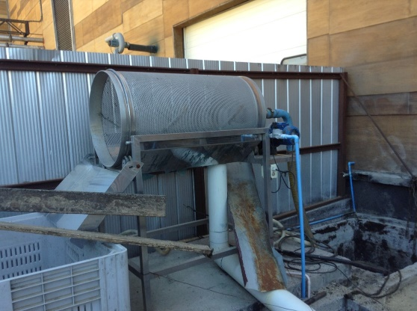 |  | 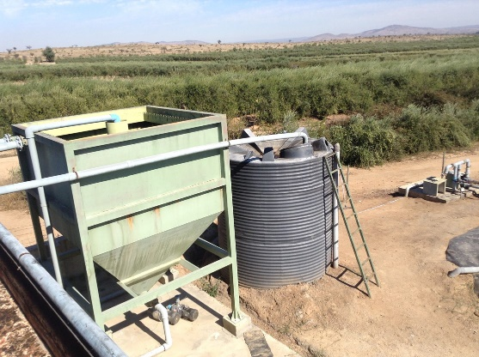
Fotografía 5. | Fecha: 18-04-2018 | Fotografía 6 | Fecha: 18-04-2018
Descripción del medio de prueba: En fotografía se observa filtro primario. |  | Descripción del medio de prueba: En fotografía se observa planta de tratamiento de RIL.
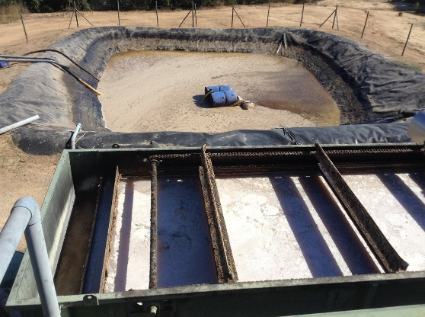 |  | 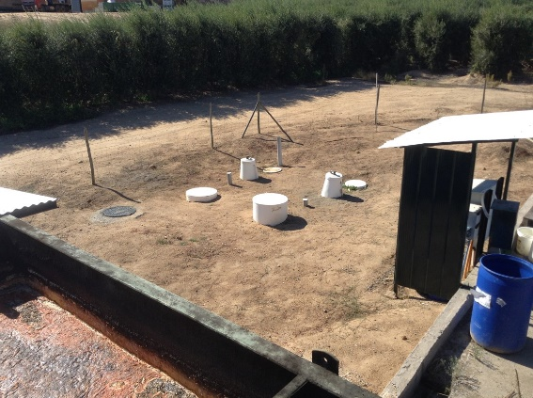
Fotografía 7. | Fecha: 18-04-2018 | Fotografía 8. | Fecha: 18-04-2018
Descripción del medio de prueba: En fotografía se observa planta de tratamiento de RIL. |  | Descripción del medio de prueba: En fotografía se observan las dos plantas de tratamiento de aguas servidas.

Plan de riego
Número de hecho constatado: 3. | Estación N°: 1. 2 y 3.
Documentación Revisada: N/A
Exigencias:
Considerando 3.3.2 RCA N° 303/2007.
El sistema de Riego utilizado para la disposición final del agua tratada, es el mismo Sistema utilizado actualmente en el riego de las plantaciones de olivos en el terreno colindante a la Planta. Este sistema, está compuesto por un Sistema Interconectado de Tranques de Riego, y por 12 Equipos de Riego, los cuales cumplen con las características señaladas a continuación. Cada Equipo de Riego posee una superficie de entre 40 a 55 has, dependiendo de las características topográficas de cada uno de estos, y está dividido en cuatro sectores de superficies de entre 6 a 14 has. Dentro de un equipo, cada sector riega en forma independiente con la misma bomba, pero en intervalos de tiempo. Todos los equipos están diseñados para que en un periodo de tiempo de 6 hrs, puedan entregar un caudal de 4,5 mm/ha o 45 m³. Por lo que en 24 hrs., cada equipo sector de riego entrega esta cantidad de mm/ha, que corresponde a la máxima necesidad de riego en periodos de mayor demanda (Diciembre- Enero). Los emisores de cada equipo de riego están compuestos por líneas de polietileno con goteros integrados de 2.2 L x hora cada gotero, 2 goteros por planta. Cada equipo de riego cuenta con sistema de Bombeo y filtraje independiente. Las tuberías subterráneas son de HDPE, cuyas características son idénticas a las de recubrimiento de tranques. Estas se emplearán para transportar las aguas tratadas desde la Planta (estanque de almacenamiento) al Tranque de Riego más próximo de 2.500m³. El Sistema de riego que se encuentra conectado al Tranque de Riego de 2.500 m³ antes mencionado, consiste en dos equipos de riego por goteo diseñados para operar de manera independiente, que en conjunto cubren una superficie de 77 Has.
[…]
Características Tranque de Riego más Próximo: El Tranque de Riego más próximo a la Planta cuenta con una capacidad de acumulación de agua de riego de 2.500 m3 y que forma parte del mencionado Sistema Integrado de Riego de la plantación colindante al terreno de emplazamiento de la Planta. Tiene dimensiones de 55 m. x 25 m. x 1,8 m. de profundidad (efectivos de agua). Está ubicado en las siguientes coordenadas: 34°16´50.22” S – 71° 29´27.92 W. Elevación 192 m. Más detalle del tranque, se encuentra en la Adenda Nº1. La Planta de Aceite de Oliva contempla la generación de aprox. 2.220 m³ de aguas tratadas por temporada. El Tranque de Riego más próximo, por si sólo, tiene una capacidad de acumulación (2.500 m³) que permitiría almacenar las aguas tratadas generadas durante toda la temporada. Adicionalmente y como ya se mencionó, este tranque está interconectado con 7 tranques de similares características, los cuales suman una capacidad de acumulación de 180.000 m³. Entre los meses de abril a septiembre, los tranques se encuentran en un nivel mínimo o vacíos, ya que se reduce o detiene la extracción de agua desde el Canal San José. Lo anterior, da gran flexibilidad y holgura temporal para afrontar la época de lluvia, regando los días en que no exista riesgo para el cultivo. La necesidad de agua del cultivo existente en las 1.000 hectáreas de plantaciones colindantes es de 5.041 m³/ha/año, considerando las evapotranspiraciones, coeficientes de cultivo y eficiencias del sistema de riego (goteo).

Hechos:
- Durante la actividad de inspección se visitaron algunas zonas de riego, observándose riego tecnificado en todas las plantaciones.
- De acuerdo a lo indicado por el Sr. Ismael Heiremans, Encargado Planta, existen en total 8 tranques de agua para riego y a uno de estos llega el RIL tratado. Se observó el proceso de llenado de tranque de riego N°3.

Registros
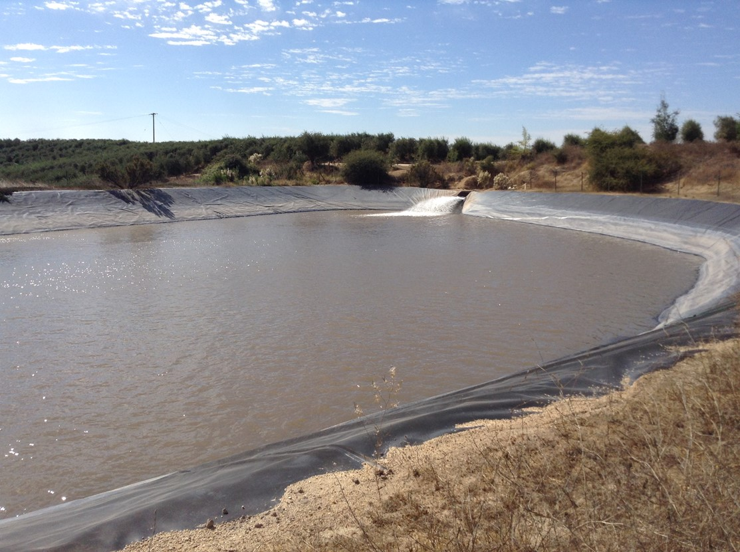
Fotografía 9. | Fecha: 18-04-2018
Coordenadas UTM DATUM WGS84 HUSO 19 | Norte: 6.204.287 | Este: 271.481
Descripción del medio de prueba: En fotografía se observa tranque de riego N° 3 en proceso de llenado.

Manejo de residuos sólidos.
Número de hecho constatado: 4. | Estación N°: 1 y 4.
Documentación Revisada: ID: 04, 05 y 06
Exigencias:
Considerando 3.3.3 b) RCA N° 303/2007.
Los residuos sólidos a los cuales se hace mención corresponderán a alperujo seco (principalmente hollejo aceitunas con aprox. 30% de humedad), de origen absolutamente vegetal, proveniente del proceso de extracción de aceite. Estos residuos serán utilizados como abono para el cultivo de 1.000 has y para praderas naturales del predio de aprox. 600 has. Cuando la planta se encuentre operando a su máxima capacidad, se estima que se generarán 276 ton/día de alperujo con un contenido de humedad de 65%. A este alperujo se le extraerán los huesos de aceitunas que corresponden aprox. al 12% en peso y que se utilizarán como combustible en el secador rotatorio. Con lo anterior y considerando que los huesos forman parte de la sección seca del alperujo, quedan 243 ton/día de alperujo con aprox. un 74% de humedad. Luego, el alperujo será secado llegando a niveles de entre 20% y 40% de humedad, perfectamente manejable para ser utilizado como abono, quedando un volumen de aprox. 106 ton/día alperujo seco.
En la siguiente tabla, se resumen las cantidades máximas de los Residuos Sólidos de la Planta.
Residuos Sólidos
Residuos Sólidos | A máxima capacidad
Residuos Domiciliarios y de tipo oficina. | 12 kg/día
Alperujo seco (40% humedad) | 106 Ton/día

Cabe resaltar, que los Residuos Domiciliarios se mantendrán aproximadamente constantes durante todo el año.
A continuación, se detalla la caracterización físico-química del Alperujo seco (20%-40%).
[…]
El proyecto contempla utilizar el alperujo seco sólo como abonos de cultivos y praderas. Sin embargo, no se descarta que en el futuro el destino final de estos residuos, se realice mediante procesos de compostaje realizados por externos, para lo cual se contrataría los servicios externos de una empresa autorizada para realizar este tipo de disposición final en sus instalaciones. En ese caso, se ingresará a la Autoridad Sanitaria de la Región previamente una solicitud de autorización de disposición final de estos residuos mediante una empresa autorizada para realizar de compostaje.

Considerando 5. f) RCA N° 303/2007.
Se estima que la generación de lodos cuando se esté en el período de procesamiento de las aceitunas, corresponderá a un 0,1 % del peso de aceitunas procesadas. Por lo tanto, cuando la planta de aceite opere a su máxima capacidad, se espera una generación de lodos de aproximadamente 14.800 Kg. por temporada anual. El resto del año, se obtendrán cantidades mínimas de lodos provenientes del tratamiento de las aguas de limpieza de los depósitos de aceite y restos de filtrado.

Hechos:
- Durante la actividad de inspección se constató que lodos son retirados por empresa externa para disposición final.
- No se observó sistema de secado de alperujo, ya que de acuerdo a lo indicado por el Sr. Ismael Heiremans, Encargado Planta, este es enviado a la empresa Maxagro (aproximadamente un 80%) y el resto, una fracción se lleva al campo para ser depositado entre las líneas para disminuir la reflexión, la otra fracción se composta para abono.
- El hueso de carozo separado del alperujo es vendido a externo para ser usado como biomasa, una fracción se va a disposición en el campo para ser usado como biomasa en caldera propia, se observó zona de almacenamiento al aire libre de hueso.
- Se observó sitio de almacenamiento de residuos sólidos reciclables como vidrio, cartón, plásticos y sitio de almacenamiento de RESPEL (aceites usados)

Resultados examen de Información:
Durante el desarrollo de la actividad de inspección ambiental se solicitó al Titular la siguiente información:
- Registro de retiro y disposición final de lodos, residuos reciclables, RESPEL, restos de aceite y residuos asimilables a domésticos, año 2018.Registro de periodo de cosecha y procesamiento (Fecha de inicio y término).
- Registro de retiro y venta de hueso año 2017-2018.
- Registro de retiro y compraventa de alperujo, año 2017-2018.
Al respecto, mediante carta ingresada con fecha 25-04-2018 a la SMA, el Sr. Tomás Eguiguren Correa, Representante Legal de Olivos del Sur S.A. (Anexo 2), hizo entrega de la documentación solicitada (Anexo 2), indicando en carta de entrega de documentación la siguiente información de aclaración:
- “Durante el año 2017, el retiro y venta de hueso se realizó entre los meses de febrero y marzo, alcanzando un total de 676,46 toneladas, mientras que el 2018 se retiró solo durante el mes de marzo, alcanzando un total de 602,53 ton.”
- “Se aclara que el alperujo generado por Olivos del Sur S.A. no considera su venta a terceros. Durante el año 2017, el alperujo generado fue aplicado en su totalidad en el campo. Para el año 2018 no existen registros ya que aún no se genera alperujo”.
Del examen de información realizado se observa lo siguiente:
En relación al retiro de residuos sólidos reciclables, se aprecia que son enviados a las siguientes empresas externas: Cristalerías Chile S.A., Empresa Forestal y Papelera Concepción S.A. y la particular Sra. Luisa Vargas Quintanilla para el caso del plástico. Los residuos peligrosos son enviados a Hidronor Chile S.A. (baterías de plomo) y Bravo Energy Chile S.A. (aceite usado).
Respecto al hueso de carozo, a continuación se presenta una tabla resumen:
Tabla N° 5: Despacho hueso de carozo.
 | Año 2017 | Año 2018*
Total despachado (ton) | 676,46 | 602,53
*correspondiente a solo retiro en el mes de marzo.
Respecto al alperujo la producción de éste para el año 2017 alcanzó un total de 8.432.550 kilos. Dentro de la información entregada al respecto, el titular no especifica si la aplicación de alperujo como abono ocurre el mismo día que se genera o si primero es acopiado, por lo que no queda claro a que corresponden las fechas informadas. Adicionalmente tampoco se informan los lugares de aplicación.

Registros
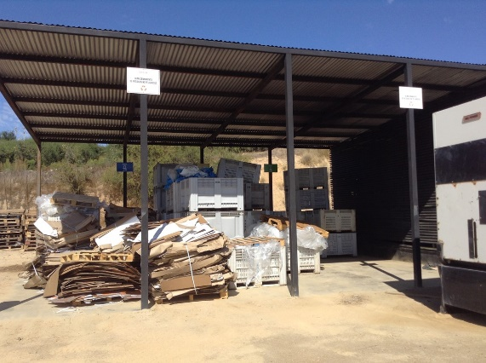 |  | 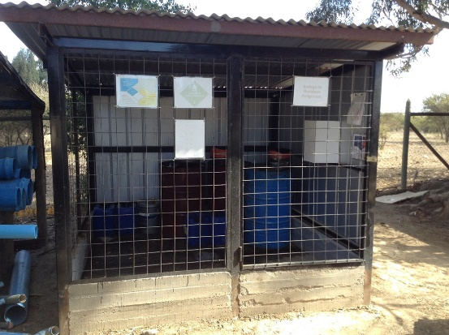
Fotografía 10. | Fecha: 18-04-2018 | Fotografía 11 | Fecha: 18-04-2018
Descripción del medio de prueba: En fotografía se observa zona de acopio residuos reciclables. |  | Descripción del medio de prueba: En fotografía se observa acopio de RESPEL (aceite usado).
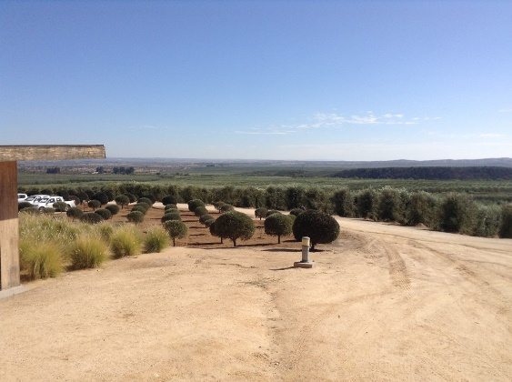 |  | 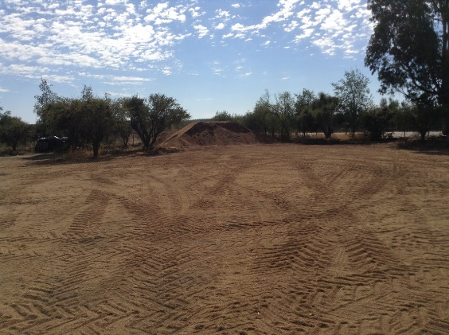
Fotografía 12. | Fecha: 18-04-2018 | Fotografía 13. | Fecha: 18-04-2018
Descripción del medio de prueba: En fotografía se observa disposición de alperujo para disminución de reflexión. |  | Descripción del medio de prueba: En fotografía se observa acopio de hueso de carozo.

Manejo de emisiones atmosféricas.
Número de hecho constatado: 5. | Estación N°: 1
Documentación Revisada: ID:08
Exigencias:
Considerando 5. RCA N° 303/2007.
Durante la etapa de operación, las principales emisiones atmosféricas se producirán a partir de la caldera, el secador y el tránsito de camiones.
Las emisiones de la caldera y del secador serán monitoreadas una vez al año por una empresa autorizada por la Autoridad Sanitaria, cuyos resultados serán remitidos a dicha autoridad, cumpliendo la normativa vigente de declaración de emisiones y condiciones de operación de fuentes fijas. Para disminuir y controlar las emisiones del secador, este dispondrá de un colector de vapores de secado y una chimenea.

Hechos:
- Se constató la existencia de dos calderas, una funciona a petróleo y la otra a biomasa. De acuerdo a lo indicado por el Sr. Ismael Heiremans, generalmente funciona la de biomasa, aproximadamente 60 días. Además se observó un grupo electrógeno de 500 Kva.

Resultados examen de Información:
Durante el desarrollo de la actividad de inspección ambiental se solicitó al Titular Comprobante de declaración de emisiones por ventanilla única, año 2017 para calderas y grupos electrógenos.
Al respecto, mediante carta ingresada con fecha 25-04-2018 a la SMA, el Sr. Tomás Eguiguren Correa, Representante Legal de Olivos del Sur S.A. (Anexo 2), hizo entrega de la documentación solicitada (Anexo 2). Del examen de información realizado se constata que la Declaración de emisiones para el año 2017, para las 2 calderas y para el grupo electrógeno, fue realizada con fecha 20-04-2018.

Reforestación.
Número de hecho constatado: 6. | Estación N°: 3
Documentación Revisada:
Exigencias:
Considerando 4.6. RCA N° 303/2007.

Ley de Bosques Nº 4.363 del año 1931, en su artículo 5ª, que protege las quebradas y sus manantiales asociadas a la vegetación y fauna propia del lugar
No obstante, Olivos del Sur S.A en un esfuerzo por recuperar y proteger este tipo de flora, ha implementado un programa de protección y forestación de quebradas utilizando árboles nativos dentro de los terrenos de su predio de aprox. 1.372 has.
Proyecto de protección de Flora Nativa en quebradas de predio de Olivos del Sur S.A. en marcha actualmente

Hechos:
- Durante la actividad de inspección se constató la forestación con especies nativas (quillay), en quebradas del predio.

Registros
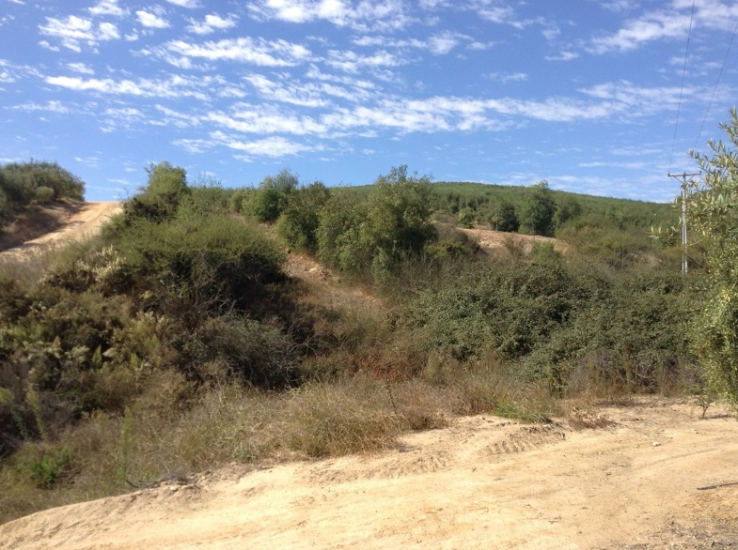
Fotografía 14. | Fecha: 18-04-2018
Descripción del medio de prueba: En fotografía se observa reforestación en una quebrada.

OTROS HECHOS
Otro Hecho N°1.
Descripción:
En relación al cumplimiento de la Resolución N° 574/2012 de la SMA, modificada por Resolución Exenta N° 1.518/2013, que instruye a los Titulares de Resoluciones de Calificación Ambiental proporcionar información asociada a las Resoluciones de Calificación Ambiental aprobadas, de acuerdo a los registros disponibles de ésta Superintendencia, se constató que la información referida a la razón social de la empresa, representante legal y fase del proyecto, se encuentra sin edición por parte del Titular con fecha 19-03-2014:

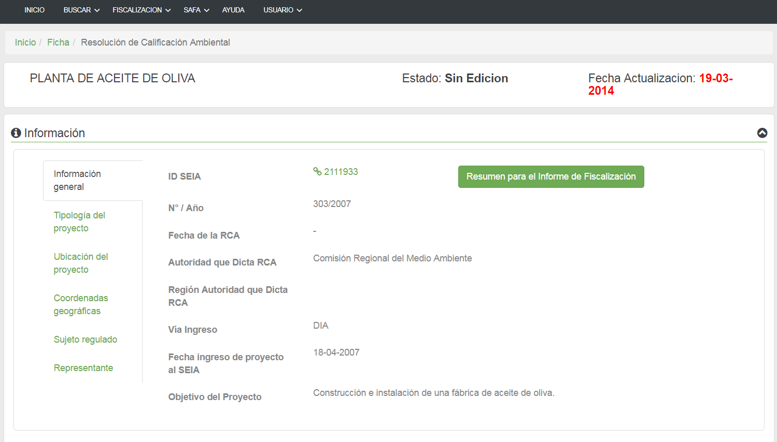

CONCLUSIONES

Los resultados de las actividades de fiscalización, asociados los Instrumentos de Carácter Ambiental indicados en el punto 3, permitieron identificar ciertos hallazgos que se describen a continuación:

N° Hecho constatado | Materia específica objeto de la fiscalización ambiental. | Exigencia asociada | Hallazgo
1 | Obras, partes y producción del proyecto. | Considerando 3.2 RCA N° 303/2007.  Se prevé que la Planta alcanzará una producción total de aprox. 2.700 ton/año de aceite de oliva, en un período estimado de 5 años desde el comienzo de la actividad productiva. El Proyecto llegará a su máxima capacidad de producción en aproximadamente 5 años de operación. La construcción completa de la nave central y las instalaciones de servicio se realizará al inicio del proyecto, en la Etapa de Construcción. No obstante, el montaje de los equipos de las 3 líneas de extracción de aceite con que contará la Planta, se hará en forma progresiva en función del aumento de la producción de aceite. Se prevé que durante los dos primeros años de operación, o hasta alcanzar las 540 Tm/año de aceite, la Planta operará sólo con una línea de extracción. Luego, se instalarán dentro de la nave central las otras dos líneas, hasta llegar a la máxima capacidad de producción estimada. A partir del tercer año de operación, también se instalará un Secador de alperujo, que reemplazará al secado natural del período inicial.  Considerando 3.2.2 RCA N° 303/2007.  La Planta operará en forma continua entre los meses de abril a julio, produciendo aceite de oliva extra virgen para uso en consumo humano, el cual se venderá a granel y en envases de diferentes tamaños. Dentro del período mencionado, se trabajará en el proceso de extracción de aceite de oliva sólo 44 días al año, dado que la extracción debe coincidir con la cosecha de aceitunas, la que se realiza en ese período. | Se constató períodos efectivos de cosecha superiores a lo indicado a en la RCA (44 días). Para el año 2016 fueron 69 y para el año 2017, 53 días. Esto en conjunto con un aumento en la producción de aceite de oliva, correspondiente a 13.064 Tm para el año 2017, superior en casi 500% a lo indicado en la RCA correspondiente a 2.400 Tm anuales.  En relación a lo anterior, no se tiene información respecto al aumento en el consumo de agua de proceso, ni el comportamiento de la planta de tratamiento de RIL ante este aumento de aguas residuales, en particular durante los días de cosecha.
2 | Manejo de residuos industriales líquidos. | Considerando 3.3.2 RCA N° 303/2007.  Durante la etapa de operación se producirán las siguientes aguas residuales que se detallan, según la estimación del volumen de descarga y la caracterización de los parámetros relevantes en Plantas de este tipo:  - Aguas procedentes de las tolvas de almacenamiento de aceituna y de la operación de centrifugación del aceite.  - Aguas de lavado de aceituna.  Además, se consideran las aguas de lavado de equipos, lavado de bins y las purgas de la caldera.  Para tratar los residuos líquidos mencionados se contará con un sistema de tratamiento de efluentes líquidos, produciendo descargas con efluentes limpios, que serán almacenados en un estanque de 1.000 m³.  […]  Con respecto a los Riles de la Planta, lo generado corresponde a la misma cantidad de agua industrial ocupada en el proceso, ya que no se consideran pérdidas significativas y no hay otros afluentes líquidos al proceso. Dado lo anterior, durante 44 días entre los meses de abril y junio se generarán los Riles asociados al procesamiento de la materia prima (2,1 m³/h) y el resto del año también se generarán Riles, pero en una cantidad muy inferior (0,14 m³/hora), asociado sólo a actividades de limpieza de la Planta. Respecto del tratamiento de aguas de proceso de la Planta, el sistema a aplicar corresponde a un tratamiento primario de decantación, desengrasado y sedimentación de las aguas provenientes de la limpieza de aceite, las que posteriormente serán acumuladas junto a las aguas provenientes de lavado de aceituna y de limpieza general para finalmente ser utilizadas como aguas de regadío, cumpliendo la norma NCh 1.333.  Considerando 3.2.2 RCA N° 303/2007.  Características Estanque Almacenamiento en Planta: El estanque de almacenamiento de agua tratada de 10.000 litros será capaz de almacenar agua hasta por 5 horas continuadas cuando la Planta se encuentre operando a su máxima capacidad productiva […] Cabe destacar, que como medidas de prevención y control de contingencias, el estanque de acumulación contará con dos bombas de impulsión hacia el Sistema de Riego, una en operación y la otra en condición de stand-by que podrá entrar en funcionamiento si la primera presentara cualquier falla o requiriese mantención y un detector automático del nivel de agua en el estanque, que llegando a cierto nivel haga encender la bomba de impulsión automáticamente, manteniendo el estanque en un nivel lejos de riesgo de rebalse. En caso que el sensor automático no funcionará, el estanque contará con un flotador que alertará a la sala de control, permitiendo accionar la bomba manualmente. […] Es importante resaltar, que el agua tratada cumplirá cabalmente con la norma chilena de riego (NCh 1.333), por lo cual, un eventual rebalse o filtración no tendría efectos nocivos en el suelo afectado. El agua tratada se acumulará en el mencionado estanque hasta alcanzar un volumen mínimo operacional y será bombeada hacia el Tranque de Riego existente más próximo. | Se constató superación de la NCh 1.333 de los parámetros Manganeso y Sodio Porcentual. Adicionalmente, de acuerdo al informe de ensayo entregado correspondiente al año 2017, no se realizó monitoreo en el estanque de acumulación de RIL, sino que un tranque de riego, pero no se especifica en cual de los 8 tranques ubicados en el predio. Por otro lado, este monitoreo puntual fue realizado en el mes de octubre, cuando ya los tranques se encuentran llenos y el efluente tratado por lo tanto se encuentra diluido, por lo que no se puede determinar efectivamente si el efluente tratado cumple con la NCh 1.333 para riego.

ANEXOS

N° Anexo | Nombre Anexo
1 | Acta de inspección ambiental de fecha 18-04-2018.
2 | Carta con fecha 25-04-2018 a la SMA del Sr. Tomás Eguiguren Correa, Representante Legal de Olivos del Sur S.A. que incluye antecedentes solicitados.
* Los anexos se encuentran en el expediente DFZ-2018-991-VI-RCA-IA

